Автоцентр
«Атлантик Моторс»

Примет на работу выпускников техникума и студентов для прохождения ПП
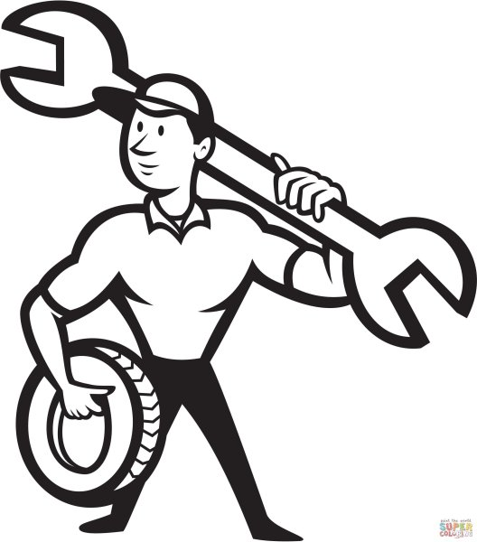
по профессиям:
- Автомеханик
- Мастер по ремонту и обслуживанию автомобилей
по специальности:
- ТО и ремонт автомобилей

Основной вид деятельности:
Авторемонт и техобслуживание (СТО)

Адрес: проспект им. газеты Красноярский Рабочий, 160а
Остановка: Цирк

К/т: 8.983.508.17.96 - Андрей

